Nous pensons qu’Emile Sacré n’a jamais été très bon quand il a travaillé pour la tournée
Nous aimerions vraiment travailler avec un autre graphiste.

Voici les graphistes/web designer auxquels nous avons pensé :
Clémentine Natali https://clementinenatali.com/(elle est webdesign + graphiste) / Kashima : Les visuels étaient inventifs propres et lisibles.
http://guillaumekashima.com/Info
Antoine Pernaud (éclairagiste de Nasser graphiste Webdesign) http://www.antoinepernaud.com/
Pierre Brunier,
Studio Dot : (Web designer) site http://studio-dot.fr/ mail : contact@studio-dot.fr
Pierre Priot (Couleur Citron) https://zeste.couleur-citron.com mail : pierre@sdep.com
Boris Frantz http://www.frantzboris.com/ (contact Simon)
Supernova (Tres adapté pour tout faire contact FX) http://agence-supernova.com/portfolio/serd-2015/

Concernant la réalisation du site Tom Bernadou me paraît très adapté. http://www.yeahlow.com/fr/contact

Nos besoins sur le site :

1° Page d’accueil BleuCitron.net
Un seul logo sur cette page, on doit bien comprendre que c’est une même entreprise.
L’intitulé de la tournée doit être « Production & Tournée d’artistes »
Nous ne savons pas encore si nous mettons la liste des groupes sur la Homepage.

2°Arrivée sur l’espace tournée
Tout en haut L’en tête de YARD avec l’articulation de logo nous a beaucoup plu (bandeau qui se rétracte)

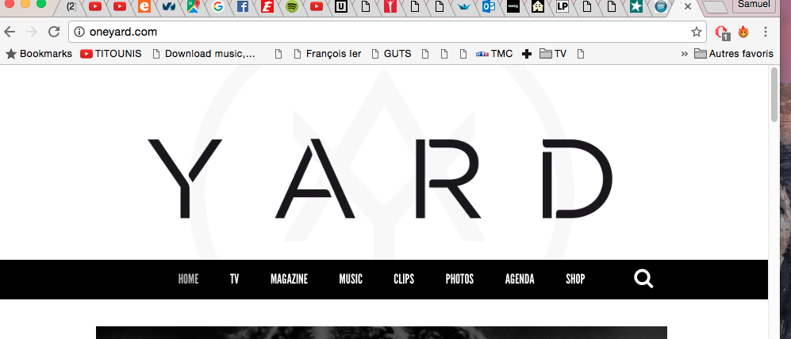

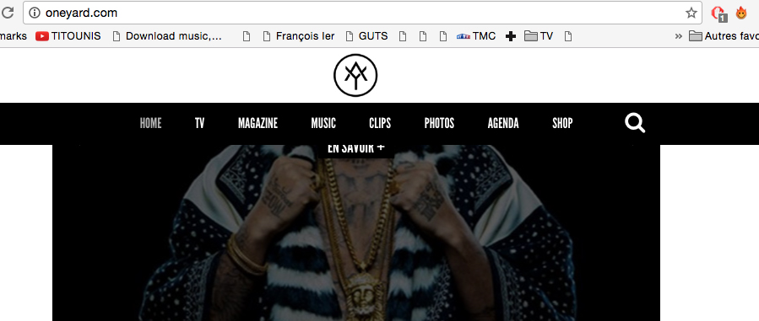
Ensuite Il y aura trois rubriques Artistes / News / Agenda / Contact / présentation de bleu citron tournée
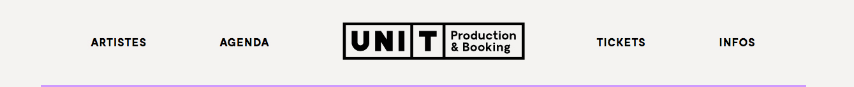

Un bandeau d’annonce des concerts important à venir. (nous production)

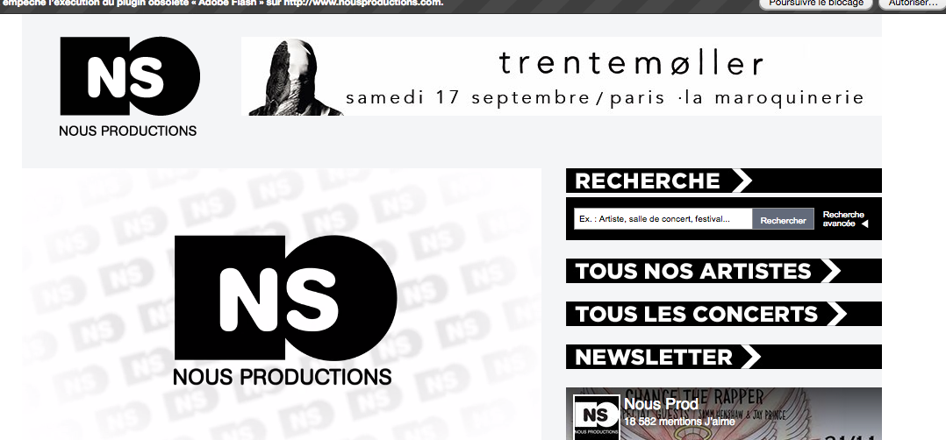

Pour finir la liste des artistes (comme la page artiste)

3° La page mosaïque artistes

Les vignettes d’Ulysse productions nous paraissent idéale
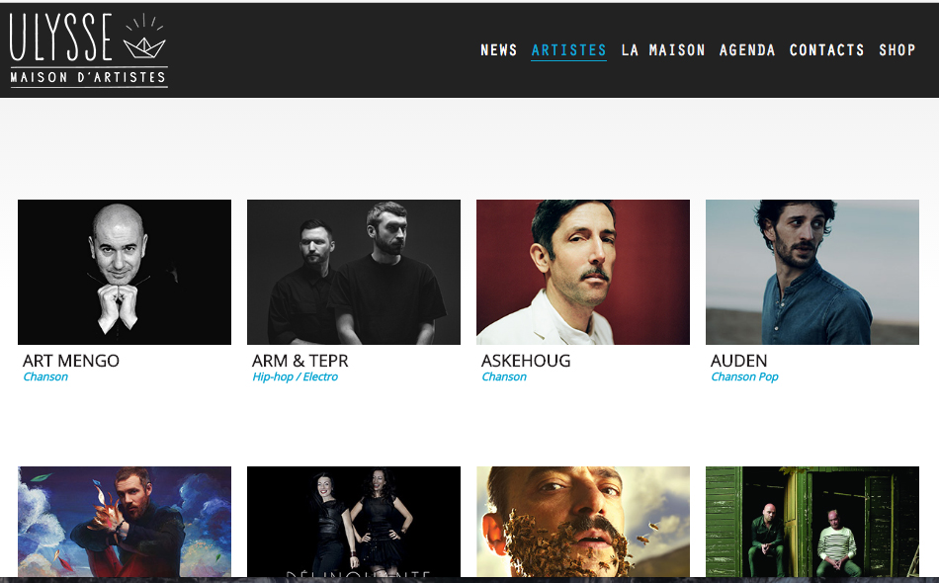
Quand on clique sur un groupe, on arrive sur la page artiste que nous détaillerons plus tard

4°AGENDA
La Présentation des dates de http://www.supermonamour.com est très bien,

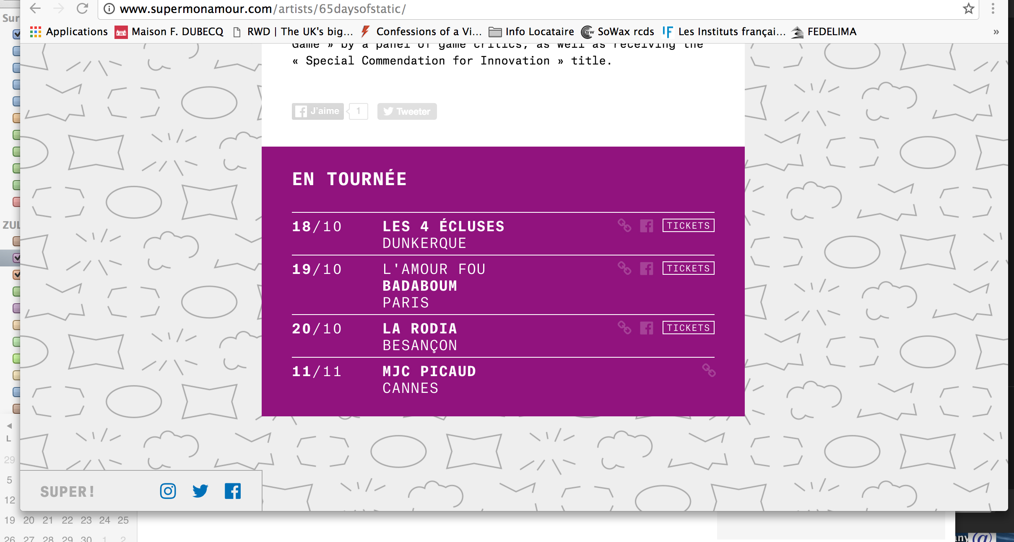
Il faut un sélecteur pour pouvoir sélectionner les concerts par régions et par groupes,
chaque sélecteur doit être positionné sur Ile de France et tous les groupes.
Est il possible de relier Prospector avec Bandsintown auquel cas ca serait idéal de s’en servir pour l’agenda

5° Contact
la page contact reprend tous les membres de l’équipe avec les rôles et leurs rosters
Chaque nom doit être relié avec un formulaire contact
Souscription a la Newsletter (par régions).
- Faut il mettre des photos ?

6° Présentation de Bleu citron tournée
Nous ferons un texte de présentation de notre activité de tourneur.

7° Espace artiste
Cet espace doit être agréable et donner envie de consulter les artistes, comme celle de BFOSBOOKING
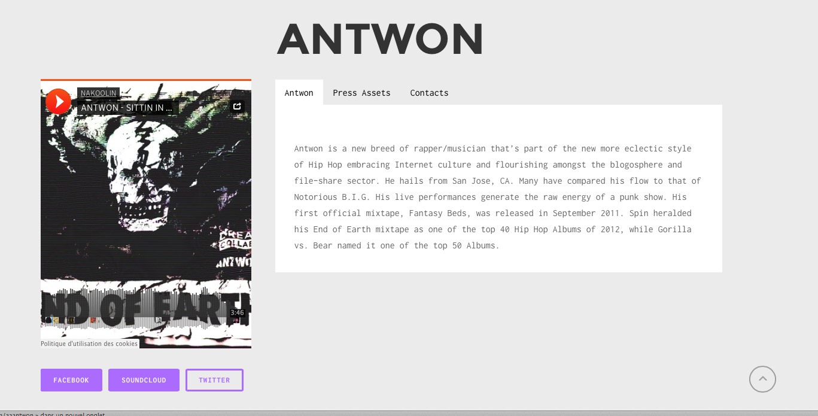

Le player doit pouvoir être remplacé par plusieurs média : Youtube (on doit pouvoir mettre plusieurs fenêtres), Deezer , Spotify, Souncloud etc…
La mise en avant des réseaux sociaux et des liens me paraît idéale
Les catégories (onglets) en haut doivent reprendre : Bio / News / Espace pro / Contact
Bio : Texte
News : texte doit être lié avec la page news
Espace pro : Espace pour télécharger du matériel promo et technique (protégé par un code ou non)
Contact : feuillet contact vers le booker

Il nous semblerai idéal d’avoir une photo de l’artiste en fond ou a un autre endroit pour agrémenter et illustrer la page.

8° News
Il doit prendre toutes les news de bleu citron, il doit prendre toutes les videos , photos et texte.

Remarques :

- Nous avons évoqué les traductions du site en Anglais voir espagnol
- Est il possible d’avoir dans un angle de télécharger un catalogue PDF ?
- Est il possible de faire un URL (simple) par artiste ?
- Il faut référencer chaque page artiste avec le mot concert / booking …
- Le Graphiste devra décliner l’univers graphique du site en catalogue et en newsletter

